REGJISTRI I KËRKESAVE DHE PËRGJIGJEVE PRILL-QERSHOR 2025

Nr.  Rendor | Data e kërkesës | Objekti i  kërkesës | Data e  përgjigjes | Përgjigje | Mënyra e përfundimit të kërkesës | Tarifa
1 | 11.06.2025 | Kërkesë për informacion:  - A keni kopshte dhe çerdhe publike në bashkinë tuaj? Nëse po sa dhe cilat janë kapacitetet?  - Nëse jo, përse dhe cilat janë pojektet e bashkisë për këtë çështje?  - Sa çerdhe dhe kopshte private ka në bashkinë tuaj?  - Cilat janë shqetësimet që ju ngrenë prindërit, banorët e zonës, lidhur me këtëçështje?  - A keni bashkëpunim me institucionet e tjera për të garatuar sigurinë ushqimor në institucionet private? Ushtrohen kontrolle?  - Ju si institucion keni pasur sinjalizime për abuzime nëçerdhet dhe kopshtet private? | 12.06.2025 | 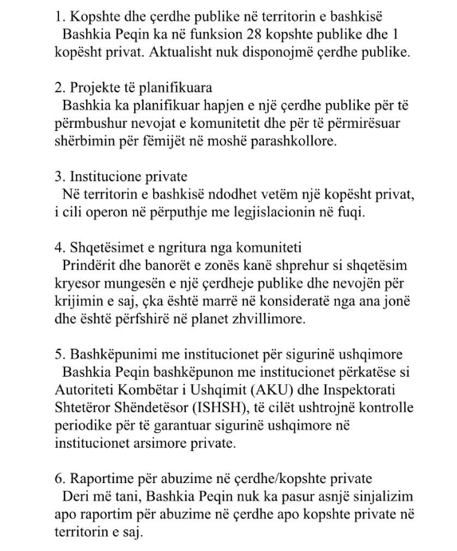 | E plotë | Nuk ka
2 | 23.06.2025 | Emrin e subjektit/ kompanisë që ka kontratë me bashkinë për grumbullimin , transportin dhe/ose trajtimin e mbetjeve për vitin 2023-2024  Destinacioni final i mbetjeve pas grumbullimit (landfill, impiant për trajtim, transferim për riciklim) si dhe çdo informacion tjetër të rëndësishëm që lidhet me skemën e menaxhimit të mbetjeve në territorin që mbulon Bashkia Peqin. | 25.06.2025 | Subjekti i kontraktuar nga Bashkia Peqin për shërbimin e menaxhimit të mbetjeve është kompania Viola Green. Kontrata është lidhur në përputhje me legjislacionin në fuqi, pas zhvillimit të proçedurave të rregullta të prokurimit publik.  Destinacioni final i mbetjeve pas grumbullimit dhe transportit është Inceneratori i Elbasanit, një strukturë e liçensuar për trajtimin dhe përpunimin e mbetjeve urbane.  Bashkia Peqin zbaton një skemë të integruar për menaxhimin e mbetjeve, në përputhje me Planin Vendor të Menaxhimit të Mbetjeve dhe legjislacionin kombëtar.  Mbetjet grumbullohen rregullisht dhe trajtohen në përputhje me kërkesat ligjire dhe teknike për mbrojtjen e mjedisit dhe shëndetit publik. | E plotë | Nuk ka

---------------------------------
Numri rendor i kërkesave të regjistruara në Regjistrin e Kërkesave dhe Përgjigjeve
Data e regjistrimit të kërkesës
Përmbledhje e objektit të kërkesës duke u anonimizuar sipas parashikimeve ligjore në fuqi
Data e kthimit të përgjigjes
Përmbajtja e përgjigjes duke u anonimizuar sipas parashikimeve ligjore në fuqi
Përgjigja jepet E plotë/ E kufizuar/ E refuzuar / E deleguar
Kosto monetare e riprodhimit ( kur është rasti dhe e dërgimit) të informacionit të kërkuar sipas tarifave të publikuara nga autoriteti publik.

